学号：22920172204180
姓名：马承乾

实验7拉格朗日插值法求方程的根

一、实验目的
使用拉格朗日插值法求方程的根。

二、数值计算原理
拉格朗日插值法是一种常用的插值方法，它可以通过已知数据点来构造一个多项式函数，从而实现对数据点之间的插值计算。该方法具有简单易懂、计算方便等优点，在实际应用中被广泛采用。
假设已知 n+1 个数据点 (x0, y0), (x1, y1), ..., (xn, yn)，其中 xi 不相等，要在这些数据点之间进行插值计算，可以使用拉格朗日插值法构造一个 n 次多项式函数，使得该函数在每个数据点上都与已知函数值相等。具体地，拉格朗日插值多项式 L(x) 可以表示为：

L(x) = y0 * l0(x) + y1 * l1(x) + ... + yn * ln(x)

其中，li(x) 表示拉格朗日基函数，其表达式为：

li(x) = (x - x0) * (x - x1) * ... * (x - xi-1) * (x - xi+1) * ... * (x - xn) /((xi - x0) * (xi - x1) * ... * (xi - xi-1) * (xi - xi+1) * ... * (xi - xn))

即在第 i 个数据点处，li(x) 的值为 1，而在其他数据点处，li(x) 的值为 0。这样构造的多项式函数可以在每个数据点上都满足插值条件，从而得到插值结果。

三、源程序介绍
- 在外层循环中，枚举从1到n的每个数字作为k
- 初始化一个值s=0，用来存储多项式
- 在内层循环中，枚举从1到n中除了k之外的每个数，初始化一个值p=1,这些书构成的因子乘入p中；
- 将新的p加入s中去
- 返回s
四、程序执行情况
4.1书上给的例子：
例6.2.2
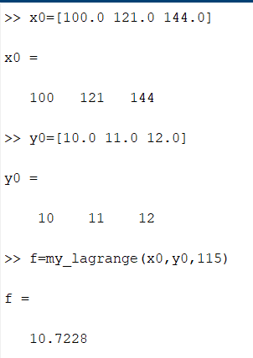
用matlab自带的工具函数进行求解：
使用样条插值spline：
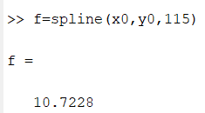
使用平方根函数：
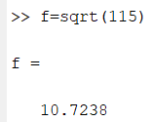
4.2书上未给的例子
假设要被插值的函数是y=x^2，构造数据(1,1),(2,4)(5,25)
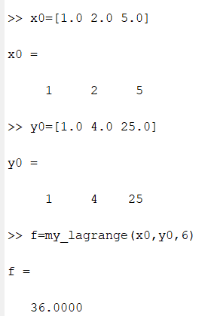
使用matlab自带的power函数和样条插值进行进行验证：
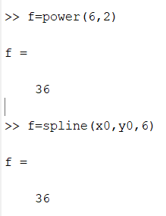

五、结果分析
分析可知拉格朗日插值法可以方便地对离散点进行插值，且结果较准确，时间复杂度为O(N^2)，可以相对快速地求解。

六、实验体会
通过本次实验，我更深入了解了拉格朗日插值法，认识到了拉格朗日插值法的弊端，那就是当找到了一个新离散点的时候，原来的计算过程都要全部抛弃重新进行计算，不能进行利用，显得十分冗余，而牛顿插值法将很好地解决这一点。

